**Московский государственный технический**

**университет им. Н.Э. Баумана.**

Факультет «Информатика и управление»

Кафедра ИУ5. Курс «Разработка интернет-приложений»

Отчет по лабораторной работе №7

Выполнила:

студент группы ИУ5-52

Бритиков К.И,

Москва, 2017 г

**index.html**

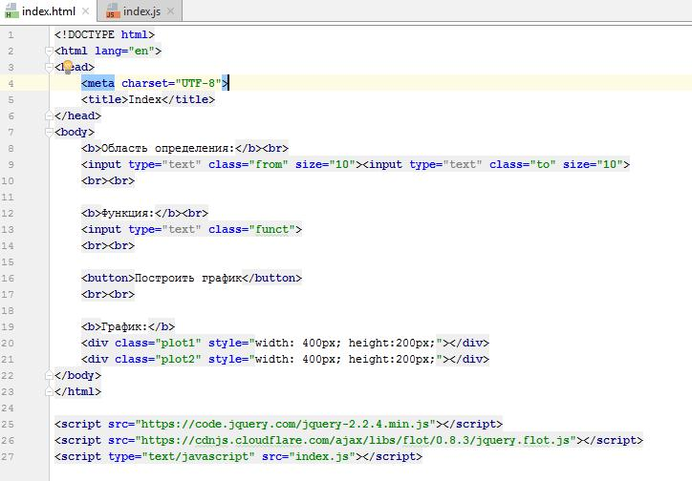

**index.js**

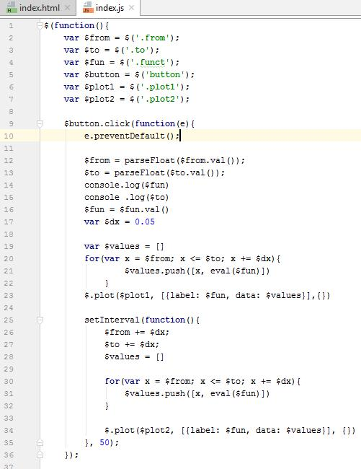

**Результат**

